1. Описание предметной области
Видеохостинг — это онлайн-платформа, которая позволяет пользователям загружать, хранить, просматривать видео-контент. Платформа предоставляет инструменты для управления контентом, его модерации, а также социальные функции для взаимодействия между создателями и зрителями
2. Определен и описан круг потенциальных пользователей разрабатываемого приложений (стейкхолдеры)
Зрители | Конечные потребители контента. Заинтересованы в удобном поиске, качественном воспроизведении, персонализированных рекомендациях и социальных функциях (комментарии, лайки). Их активность формирует основную метрику успеха платформы.
Создатели контента (Авторы) | Ключевые поставщики контента. Заинтересованы в простых инструментах загрузки и управления видео, широкой аудитории, возможности монетизации (ныне или в будущем) и подробной аналитике по своим видео и зрителям.
Рекламодатели | Внешние организации, заинтересованные в размещении рекламы на платформе. Влияют на требования к системе таргетированной рекламы, аналитике показов и кликов.
Администраторы системы | Обеспечивают техническую работоспособность платформы. Влияют на требования к надежности, безопасности, производительности и масштабируемости системы.
Инвесторы / Владельцы продукта | Заинтересованы в успехе платформы как бизнес-проекта. Влияют на стратегические требования, связанные с монетизацией, ростом аудитории и удержанием пользователей.
3. Категории пользователей
«Неавторизованный пользователь», «Авторизованный пользователь», «Администратор»
4. Функциональные требования
Фт1.Система должна предоставлять неавторизованному пользователю возможность регистрации.
Фт1.1.При регистрации система должна запрашивать данные пользователя с следующими ограничениями: уникальный логин, не совпадающий ни с одним другим.
Фт2.Система должна предоставлять неавторизованному пользователю возможность входа вс уществующую учетную запись.
Фт2.1.При авторизации в системе запрашиваются имя пользователя и пароль, проверяются на корректность.
Фт3.Система должна предоставлять любому пользователю возможность выполнять поиск с фильтрацией на платформе.
Фт3.1.Возможность выбрать фильтры из существующих категорий.
Фт3.2.Возможность отсортировать по количеству просмотров, соотношению лайков и дизлайков.
Фт3.3.Возможность поиска по тексту, совпадающему с набранным пользователем.
Фт4.Видеоролики на платформе должны показываться в ввиде карточек, на которых видно превью(картинка), название ролика, название канала, длительность видео.
Фт4.1.При нажатии на карточку видеоролика система должна направлять пользователя на страницу детальной информации ролика.
Фт5.К каждому видеоролику платформа должна иметь детальный экран с видеоплеером для ролика, названием, панелью социального взаимодействия, а также ссылка на канал автора ролика.
Фт5.1.Плеер должен иметь возможность паузы\воспроизведения видео.
Фт5.2.В плеере должны быть настройки изменения громкости.
Фт5.3.В плеере видео должна быть возможность перемещения по временной шкале, а также перенос по ней назад и вперед на 5 секунд по нажатию клавиш со стрелками с соответсвующим направлением.
Фт5.4.На панели социального взаимодействия для авторизованных пользователей есть кнопки лайков, комментариев, а у неавторизованных указание о необходимости авторизации на платформе.
Фт5.5.Авторизованный пользователь может установить или снять свою оценку лайк\дизлайк на видео, на основе чего формируется рейтинг видео.
Фт5.6.Авторизованный пользователь может установить неограниченное количество текстовых описаний(комментариев) для любого видеоролика.
Фт5.6.Авторизованный пользователь может перейти по
Фт6.Система должна предоставлять любому пользователю возможность просмотра видео и каналов на платформе.
Фт6.1.Все пользователи видят контент в виде карточек на главной странице либо без поиска и фильтров либо с ними, взавизимости от указаний пользователя.
Фт6.2.На канал можно перейти через ссылку под видеороликами.
Фт7.Система должна предоставлять авторизованному пользователю возможность выполнения CRUD операций со своим контентом и каналами(создание, просмотр, редактирование, удаление).
Фт8.Система должна предоставлять администратору возможность просматривать, редактировать и удалять каналы, видео и пользователей на платформе.
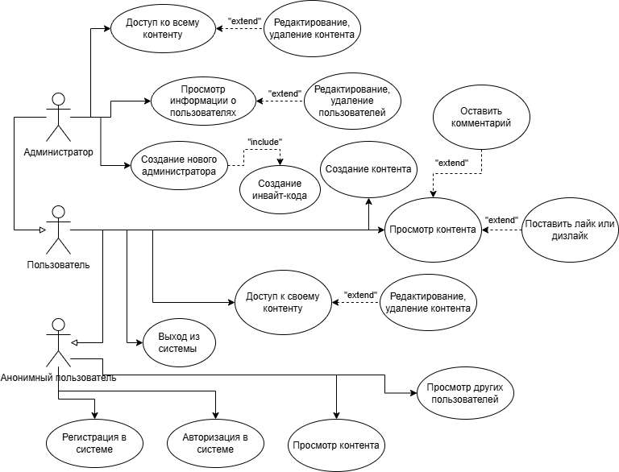
Рисунок 1 – Диаграмма вариантов использования

